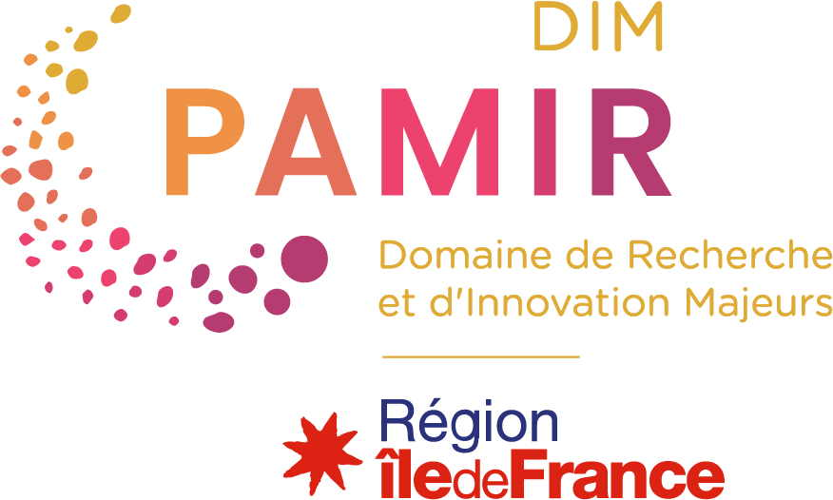 | 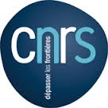

Appel à projet 2023-3
DIM PAMIR
Patrimoines matériels – innovation, expérimentation et résilience

Projet scientifique

Date de lancement de l’appel : 12 janvier 2023
Date de clôture de l’appel : 31 octobre 2023
Dépôt des projets : https://pamir-aap23-3.sciencescall.org/
Contact : pamir-admin@groupes.renater.fr

Important – Ce fichier ne doit pas dépasser 10 pages
Supprimer les parties inutiles

Nom du projet, acronyme et photographie
Nom du projet en français :
Nom du projet en anglais :
Acronyme (maximum 10 caractères) :

Photographie illustrant le projet :
Vous insérez ici la photographie (largeur 15 cm maximum)

Éventuels crédits pour la photographie :

Identification du/des (co)porteur·ses et du/des partenaires
Vous pouvez vous reporter au texte d’orientation de l’AAP pour les conditions d’éligibilité
 | Prénom  NOM | Courriel | Téléphone | Nom de l’entité | Tutelles de l’entité
Coporteur·se 1
Coporteur·se 2
Partenaire 1
Vous pouvez ajouter autant de lignes que nécessaire

Type de format
Séjour court (de deux semaines à un mois)
Long séjour (d’un à quatre mois)

Le séjour doit obligatoirement commencer au plus tard le 1er janvier 2024. Si possible, fournir des dates précises.
- Durée du séjour :
- Date d’arrivée :
- Date de départ :

Informations sur le/la scientifique invité·e
Prénom Nom :
Nationalité :
Institution d’origine :
Adresse :
Courriel :
Texte retraçant les éléments clé du CV du/de la scientifique invité·e
(1 page maximum)

Résumés du projet, en français et en anglais
Ces deux résumés pourront être utilisés librement par le DIM, notamment être publiés sur le site internet du DIM
(20 lignes maximum pour chaque résumé)

Objectifs et description du projet
Vous indiquerez les objectifs scientifiques du séjour, ses résultats attendus ainsi que le programme scientifique qui sera proposé au réseau : formations, conférences, ou toute autre activité intéressant l’ensemble ou la majorité du réseau.
(2 pages maximum)

Positionnement du séjour par rapport aux axes méthodologiques du DIM
Axes méthodologiques – Plusieurs éléments peuvent être choisis
Innovations instrumentales et expérimentales.
Données et méthodes numériques
Pratiques patrimoniales et histoires des collections
Diagnostic, prévision du comportement et stratégies de remédiation
Justification des axes retenus
(1/2 page maximum)

Champs thématiques et secteurs disciplinaires
Champs thématiques – Plusieurs éléments peuvent être choisis
Objets : production, circulation, usages
Enregistrements biologiques, climatiques et environnementaux anciens
Matériaux artistiques : la fabrique de l’art

Secteurs disciplinaires – Plusieurs éléments peuvent être choisis
Biologie – Environnement
Chimie – Physique
Informatique – mathématiques
Sciences humaines et sociales

Présentation du partenariat : laboratoire/institution/acteur socio-économique, en précisant les apports de chacun – Court CV des personnes portant le projet
Vous pouvez supprimer les mentions inutiles et ajouter des sections si nécessaire.
(2 pages maximum)
Laboratoire/institution – coporteur·se 1 :

Laboratoire/institution/acteur socio-économique – coporteur·se 2 :

Laboratoire/institution/acteur socio-économique – partenaire 1 :

Court CV – coporteur·se 1 :

Court CV – coporteur·se 2 :

Budget du projet, tableau de financement
Etablissement gestionnaire de la subvention :
Si le CNRS n’est pas l’établissement gestionnaire de la subvention, vous précisez quelle en est la raison.

Budget du projet
Vous indiquerez dans le tableau les différents types de dépenses.
Type de dépense | Prix unitaire | Nombre | Montant
Transport résidence – France
Transport région parisienne
Hébergement
Repas
Total
Vous pouvez ajouter des lignes et des colonnes si besoin

Tableau de financement
 | Montant HT  demandé | Montant HT  obtenu
Demande DIM |  | –
Établissement gestionnaire :
financera
-
-
-
Établissements cofinanceurs
Nom de l’établissement cofinanceur 1 :
financera
-
-
-
Nom de l’établissement cofinanceur 2 :
financera
-
-
-
Total
Vous ajoutez/supprimez des lignes si besoin

Diffusion-valorisation
Si le projet est soutenu, les communications/productions scientifiques associées au projet devront être obligatoirement entrée dans HAL par les membres du projet. Les identifiants HAL sont à envoyer à l’adresse pamir-science-ouverte@groupes.renater.fr, pour qu’ils soient répertoriés dans la collection HAL du DIM.

